Занятие по математике
(вторая
Тема:«Путешествие в Ромашково »
Цели:1.Закрепить знания детей о геометрических фигурах(круг,квадрат и треугольник).
2.Закрепить порядковый счет в пределах 3.
3.Закрепить умение детей группировать предметы по цвету.
Материалы:Билетики в виде геометрических фигур треугольника,круга и квадрата;Игрушки из мультика(Пчеленок,Лунтик и, Мила);3 детских ведерка;Муляжи овощей;Набор кубиков двух цветов;Обручи двух цветов;3 елочки разной высоты.
Ход занятия
-Дорогие ребята мы сегодня с вами отправимся в необычное путешествие,а на чем мы отправимся в путешествие мы узнаем отгадав загадку
Я стучу,стучу,стучу
Далеко тебя качу.
А над речкой,на мосту
Просигналю всем « Ту-Ту!»
На вокзал тебя привез.
Знаешь кто я?...(Паравоз)
-Правильно паравозик!А чтонужно для того чтобы сесть в паравозик?Ну конечно билетики!У нас сегодня необычные билетики.Они математические.А на что они похожи?(круг,квадрат,треугольник).По этим билетикам вы найдете свое место.
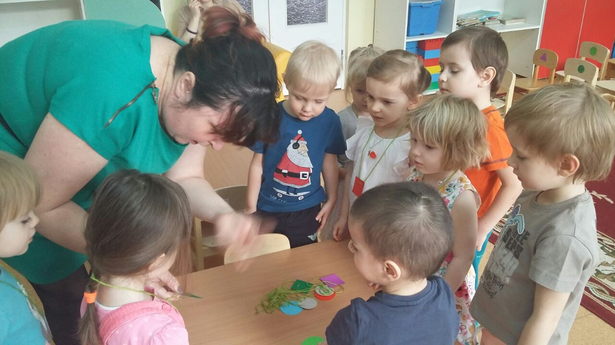
Дети занимают стульчики с нужными геометрическими фигурами.Воспитатель занимает место машиниста.Звучит музыка из мультика «Паравозик из Ромашково»
-Дорогие ребята мы приехали на первую станцию.Нас приветствует Лунтик!Он просит у нас помощь.У него от ветра смешались кубики.Давайте поможем ему разложить кубики по цветам.У нас два обруча зеленого и красного цвета.Разложим кубики в эти обручи.
-Молодцы!Сколько зеленых кубиков у Лунтика?
Много
-А сколько красных кубиков?( Один)
-Мы помогли Лунтику и он нам подарил за помощь цветочек.Нас ждет паравозик и, мы едем дальше.И вот мы приехали на вторую станцию и здесь нас встречает Мила.Мила собрала урожай и не может его разложить по нужным ведеркам.(Перед детьми три ведра с цифрами на них 1,2,3)
-Ребята скажите пожалуйста а урожай чего собрала Мила?(овощей)
-Какие тут овощи давайте перечислим.(1 капуста;2 морковки;3 картошки)
-Ребята нам нужно разложить овощи в нужное ведерко.
-Сколько у нас капусты?(одна)В какое ведерко мы можем ее положить?
В ведерко с цифрой 1.
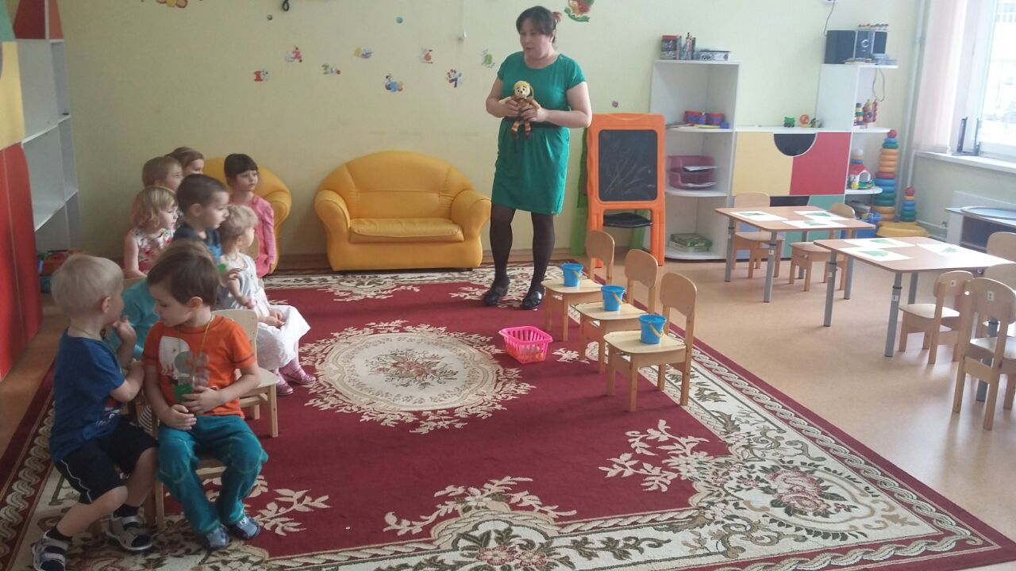
(Дети раскладывают капусту в ведро с цифрой 1; две морковки в ведро с цифрой 2;три картошки в ведро с цифрой 3)
-Что мы делали чтобы узнать количество овощей?(считали)
-Мила очень довольна и дарит нам цветочек.Нас ждет наш паравозик.Занимаем свои места отправляемся дальше.Итак мы приехали на музыкальную станцию.Здесь мы немного отдохнем.
Физкультминутка(Выполняем различные движения под песню «Если нравится тебе то делай так...»)
-Ребята вам понравилось на этой станции?Но нам пора в путь!
-И вот на нашем пути очередная станция.На этот раз от нас просит помощи Пчеленок.У Пчеленка на полянке выросли елочки.Все ли они одинаковы?(нет)Как же их сравнить?(нужно поставитьбудет рядом)
-Ребята нам нужно помочь Пчеленку расставить елочки от самой высокой до самой низкой правильно.(Ребята расставляют елочки от высокой до самой низкой)
-Сколько елочек у нас получилось?(три)
-Какая по высоте стоит первая елочка?Вторая?Третья?
-Ребята мы помогли Пчеленку,но нами уже пора обратно в наш садик.Пчеленок нам то же хочет подарить на память Ицветочек.Он нами очень доволен.Итак занимаем свои места.(Звучит музыка)
Итог занятия:-Ребята вот мы и приехали.Скажите пожалуйста где мы сегодня побывали?Каких сказочных героев повстречали?Чем мы им помогли?Что у нас осталось на память от путешествия?(цветы)
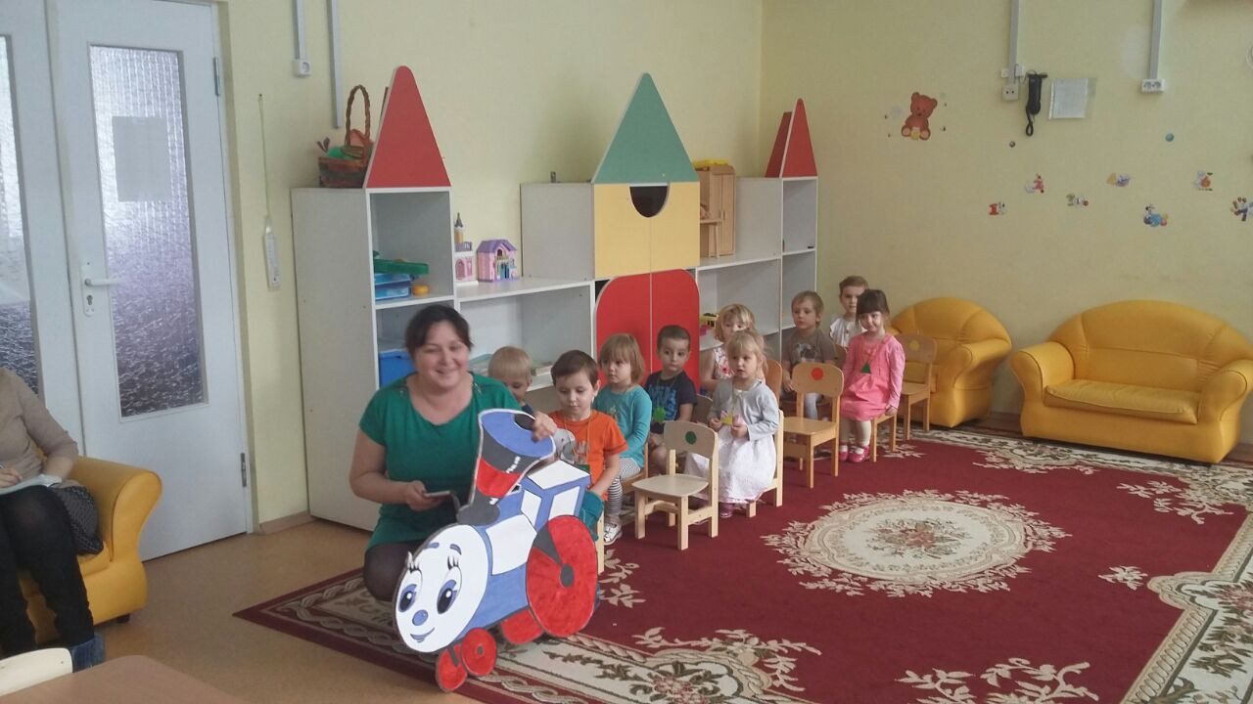
-Давайте соберем эти цветочки и поставим в красивую вазу.Мы будем любоваться ими и вспоминать наше путешествие.

